12 grudnia 2023 r.

Odpowiedni dla każdego: kolejna generacja Transportera uzupełni trio modelowe rodziny Bulli
- Nowy Transporter, wraz z Multivanem i ID. Buzzem stworzą najbardziej innowacyjną w historii rodzinę modelową marki Volkswagen Samochody Dostawcze
- Następca T6.1: o ładowności ponad tony i w wersjach silnikowych turbodiesel, hybryda typu plug-in oraz jako pojazd w pełni elektryczny
- Volkswagen Samochody Dostawcze zaprezentuje nową serię Transportera i Caravelle w roku 2024
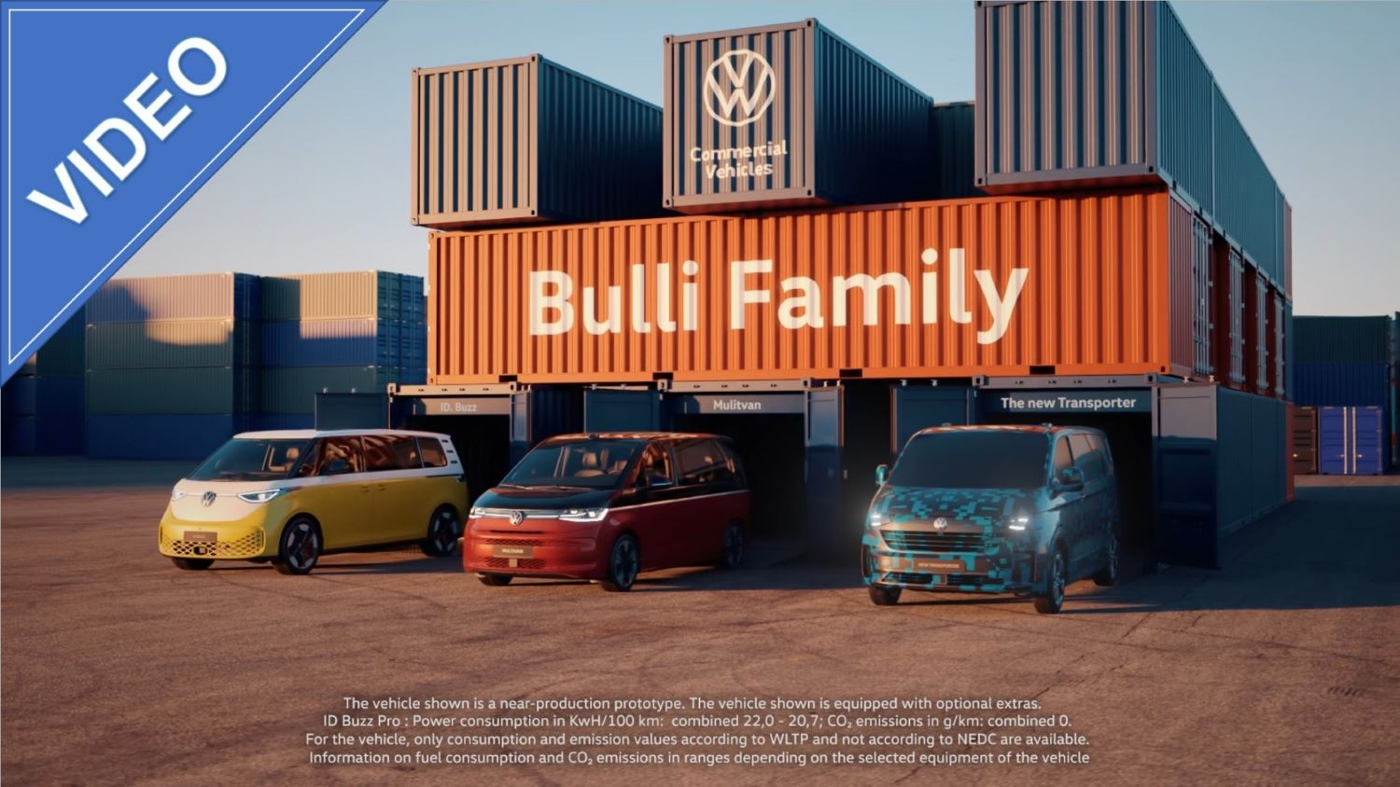
Poznań, 12 grudnia 2023 r. Volkswagen Samochody Dostawcze dostosowuje gamę modelową rodziny Bulli do przyszłości. Od teraz, w centrum uwagi znajdzie się hasło „odpowiedni dla każdego”. Wszystko zaczęło się w 1949 roku od Transportera T1. Jeden samochód – różne przeznaczenia. T1 jako samochód dostawczy, mikrobus Samba, czy jako kamper, odniósł globalny sukces. Po nim przyszło pięć kolejnych generacji tego modelu. Podstawę dla wszystkich pochodnych modelowych zawsze stanowiła jedna platforma. Potem rozpoczęła się era e-mobilności, konieczna stała się zmiana paradygmatu, a wraz z nią transformacja rodziny Bulli. Stworzono trzy niezależne modele: Transporter, Multivan i ID. Buzz. W 2021 r. pojawił się nowy Multivan - rekreacyjny i biznesowy mikrobus, po raz pierwszy
z opcjonalnym napędem hybrydowym typu plug-in. W 2022 roku na drogi wyjechały ikony elektromobilności: ID. Buzz i ID. Buzz Cargo (ładowność 719 kg). Teraz rozpoczynamy odliczanie do premiery trzeciego nowego modelu w rodzinie: Transportera i jego wersji typu shuttle bus - Caravelle. To samochody dostawcze, ale wyposażone w najnowocześniejsze systemy napędowe i wsparcia kierowcy. Oba też mogą poszczycić się ładownością przekraczającą jedną tonę.
Narzędzia dla profesjonalistów: „Nowy Transporter to opracowane przez nas najnowocześniejsze narzędzie dla profesjonalistów. Transporter, Multivan i ID. Buzz to gama modeli precyzyjnie dostosowanych do wszystkich życzeń naszych klientów” - mówi Lars Krause, członek zarządu Volkswagen Samochody Dostawcze ds. sprzedaży i marketingu.
Nowe portfolio samochodów dostawczych marki Volkswagen: gama wariantów Transportera i Caravelle będzie ogromna. Oferta obejmie wersję furgon w dwóch różnych długościach i wysokościach, wersję Kombi, wersję skrzyniową z podwójną kabiną oraz wariant Caravelle. Ta gama nadwozi może być łączona z najnowocześniejszymi silnikami turbodiesel (TDI),
z napędem hybrydowym typu plug-in (eHybrid) oraz z napędem w pełni elektrycznym (e-Transporter i e-Caravelle). Wdrażany systematycznie podział linii produktów T i związany z tym oddzielny rozwój pojazdów przeznaczonych do różnych celów i kierowanych do różnych grup docelowych, zaowocował teraz nowym Transporterem, który ma więcej cech pojazdu dostawczego niż kiedykolwiek wcześniej.
Ewolucja dostawczych Volkswagenów: kiedy w listopadzie 1949 roku zaprezentowano prasie model T1, nikt nie spodziewał się, że ten nowy, kompaktowy samochód dostawczy przerodzi się w niezwykłą rodzinę modeli, w skład której wchodzą trzy linie produktowe z ogromną ilością wariantów. A tak właśnie się stało. Po pierwsze, mamy Multivana (w dwóch długościach), który - z maksymalnie pięcioma wyjmowanymi pojedynczymi siedzeniami z tyłu - jest nie tylko idealnym, wszechstronnym samochodem do jazdy rekreacyjnej i do pracy oraz doskonałym środkiem transportu, ale będzie również stanowić podstawę dla następnej generacji kultowego kampera California. No i jest jeszcze ID. Buzz, który w wersji osobowej zelektryfikował rodzinne podróże, a w wersji Cargo sprawdza się jako miejski samochód dostawczy i atrakcyjna opcja pojazdu elektrycznego dla rzemieślników, serwisantów i handlowców. W roku 2024, w Europie
i Ameryce Północnej pojawi się też najnowsza wersja ID. Buzza
- z długim rozstawem osi i z większą baterią.
Nowy Transporter i nowy Caravelle – trzecia linia produktowa rodziny Bulli, wpisują się w proces transformacji samochodów marki Volkswagen Samochody Dostawcze. Od 2024 roku te nowe, wszechstronne pojazdy użytkowe będą kontynuować historię sukcesu swoich legendarnych poprzedników.
Specyfikacja nowego Volkswagena Transportera zostanie zaprezentowana już wkrótce.
Materiał video o nowej rodzinie modelowej Bulli, znaleźć można tutaj.
Kontakt:
Magda Piekarczyk - Olszak
Kierownik komunikacji marketingowej i PR
Volkswagen Samochody Dostawcze
tel.+48 690 406 386
e-mail: magda.piekarczyk@volkswagen.pl

O marce Volkswagen Samochody Dostawcze:
Marka Volkswagen Samochody Dostawcze (VWSD) jako wiodący producent lekkich samochodów dostawczych znacząco i nieustannie kształtuje przemysł transportowy, zarówno towarowy jak i pasażerski. Nasze pojazdy przewożą pracowników budowlanych, rodziny i poszukiwaczy przygód, bułki, paczki i deski surfingowe. Codziennie pomagają niezliczonym ludziom na całym świecie w wykonywaniu swojej pracy, jeżdżą po drogach jako mobilne warsztaty oraz dowożą lekarzy pogotowia i policjantów do miejsc ich interwencji.
W zakładach w Hanowerze (D), Poznaniu (PL), Wrześni (PL) i Pacheco (ARG) około 24 tys. pracowników produkuje serie Transporter, Caddy, Crafter i Amarok, a od 2022 r. – również ID. Buzz – w pełni elektryczny model wzorowany na kultowym VW Bulli. Volkswagen Samochody Dostawcze to w obrębie Grupy Volkswagen wiodąca marka w zakresie jazdy autonomicznej oraz usług mobilności, takich jak Mobility-as-a-Service i Transport-as-a-Service – są to dziedziny, w których marka kształtuje przyszłość mobilności. W ten sposób marka transportuje społeczeństwo jutra wraz z jego wszystkimi wymaganiami ku czystej, inteligentnej i zrównoważonej mobilności. Za taką właśnie mobilnością opowiada się marka Volkswagen Samochody Dostawcze zgodnie ze swoją maksymą: transportujemy sukces, wolność i przyszłość.

